 

Rapport de Projet 1

*Réalisé par :*

ABOUZID OUSSAMA

ELKHAYATY MOAD

El KHALKI EL Mokhtar

HCINI mohamed amine

**Introduction :**

La méthode des différences finies est une technique courante de recherche de solutions approchées d’´équations aux dérivées partielles. Elle consiste à résoudre un système de relations (schéma numérique) liant les valeurs des fonctions inconnues en certains points (nœuds) suffisamment proches les uns des autres. Cette méthode apparait comme étant la plus simple à mettre en œuvre car elle procède en deux étapes :

**1.** La discrétisation du domaine d’étude (maillage) et des opérateurs de dérivation (différentiation). L’approximation des opérateurs différentiels (dérivées premières, secondes, etc., dérivées partielles) peut être obtenue par les formules de Taylor, en particulier celle de Taylor avec reste intégral, ce qui permet de calculer les erreurs.

**2.** L’étude de la convergence du schéma numérique discrétise obtenu.

Pour la méthode des différences finies, un maillage est un ensemble de points isolés (appelés nœuds) situés dans le domaine de définition des fonctions assujetties aux équations aux dérivées partielles, c’est une grille sur les seuls nœuds dans lesquels sont définies les inconnues correspondant aux valeurs approximatives de ces fonctions. Le maillage comprend également des nœuds situés sur la frontière du domaine (ou au moins ”proches” de cette frontière) afin de pouvoir imposer les conditions aux limites et/ou les conditions initiales avec une précision suffisante. A priori, la première qualité d’un maillage est de couvrir au mieux le domaine dans lequel il se développe, de limiter la distance entre chaque nœud et son plus proche voisin. Cependant, le maillage doit également permettre d’exprimer la formulation discrète des opérateurs de différentiation : pour cette raison, les nœuds du maillage sont le plus souvent situés sur une grille dont les directions principales sont les axes des variables

On appelle le pas du maillage, la distance entre deux nœuds voisins situés sur une droite parallèle `a l’un des axes. Dans ce sens, le pas est une notion à la fois locale et directionnelle. Le pas global désignera le plus grand pas local, elle est une notion qui reste directionnelle

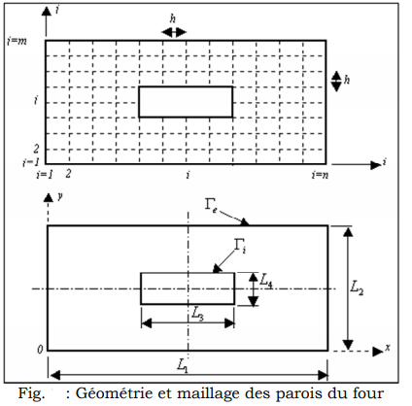

**Problématique :**

* ***Description du sujet (Répartition de la température dans les parois d’un four) :***

Le but d’un four généralement est de faire cuire ou chauffer un objet précis,

Et ceci est grâce à son système de chauffage puissant, ce dernier est considéré

Comme un générateur de chaleur, notre rôle se reflète dans l’étude de la répartition de cette température.

**Resolution de equation:**

* ***Outils Utilisés :***

**Python :** On a utilisé Python grâce a sa diversité et il est considérée l’un des langages le plus facile a pratiqué

* **Numpy Library :** C’est une librairie riche de tout ce qui est matrice et vecteur
* **Matpotlib :** C’est une librairie qui permet la gestion tout ce qui est graphes
* ***Etapes de résolution :***

1. **Résolution théorique de l’équation avec la méthode des différences finies**
2. **Implémentation de la résolution avec le Language Python**
3. **Représentation de la solution**
4. **On a comme donne : Résolution théorique de l’équation avec la méthode des différences finies**

La température dans la paroi d’un four vérifié l’équation de Laplace suivante :

la méthode des différences finies nous servit pour résoudre cette équation

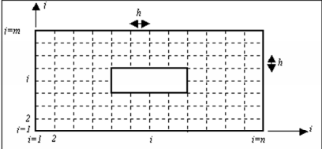

(le four apres le maillage)

Partons de notre donne on arrive a obtenir alors les formules des dérivées du second degré suivantes :

Dérivée seconde par rapport a x :

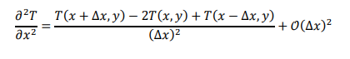

Dérivée seconde par rapport a y :



*en faisant la somme nous obtenons l’équation suivante :

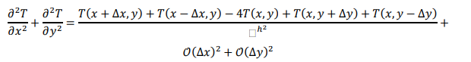

Pour pouvoir passer de cette équation à un système matriciel solvable par un ordinateur on utilise les données du maillage :



Donc on obtient cette somme :

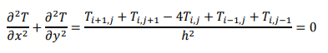

On peut obtenir un système matriciel que nous pouvons résoudre avec la méthode de Gauss Seidel a partir de équation et des conditions initiales

Exp : un maillage de 26points avec des températures internes Ti et externes Te bien définies on obtient la matrice suivante :

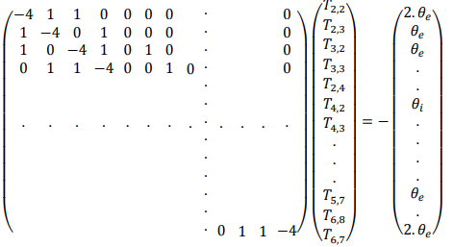

**2.Implémentation de la résolution avec le Language Python**

Pour cela nous utilisons le langage Python et pour la raison de sa bibliothèque Numpy qui offre tout ce qui est en lien avec les matrices .

Notre programme bien sur prend des input :

condition au limites de four

Puis on déduit le système linéaire et on le résout avec la méthode de Gauss Seidel implémentée.

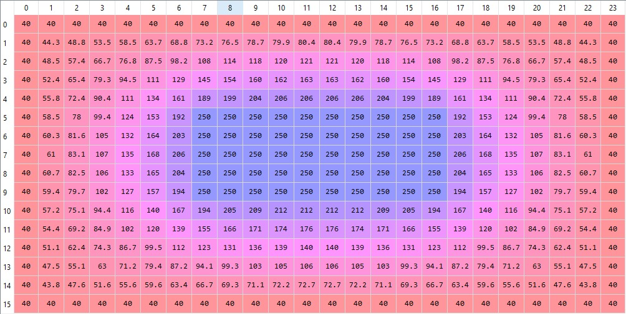

Et par la suite on obtient le schéma suivant plus précis :

Vue de propagation du température :

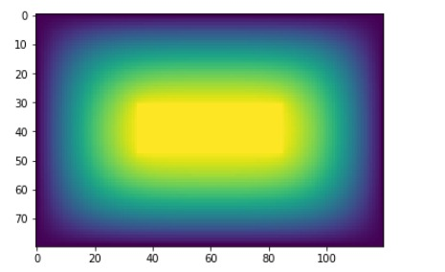

vue de haut :

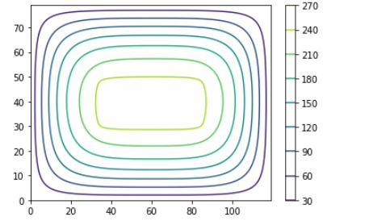

Conclusion :

Une EDP a souvent de très nombreuses solutions, les conditions étant moins strictes que dans le cas d'une équation différentielle ordinaire à une seule variable ; les problèmes comportent souvent des conditions au limites qui restreignent l’ensemble des solutions. Alors que les ensembles de solutions d'une équation différentielle ordinaire sont paramétrées par un ou plusieurs paramètres correspondant aux conditions supplémentaires, dans le cas des EDP, les conditions aux limites se présentent plutôt sous la forme de fonction. Intuitivement cela signifie que l'ensemble des solutions est beaucoup plus grand, ce qui est vrai dans la quasi-totalité des problèmes.